RFID 工业打印机  VPR-0309 | 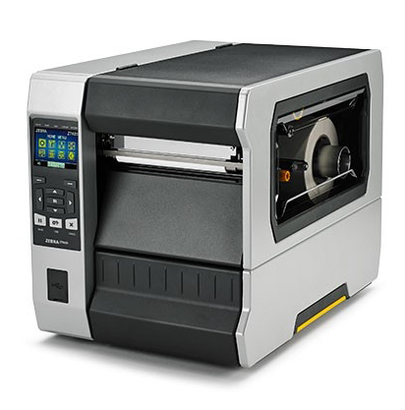

产品特性：

- 强大、智能和可扩展的 RFID 编码
打印机将能够准确、高效地对标签进行打印和编码，以支持当今最先进的物品级追踪应用。自适应编码技术带了出色的介质灵活性和简便的 RFID 校准，省却了复杂的放置指南。

- 在最严苛的环境中依然可确保全天候可靠使用
能够提供出色的打印品质，几乎消除了因打印机故障所导致的停机。凭借耐用型全金属设计，这些设备能够承受极端温度、多尘、多碎屑、潮湿以及其他恶劣条件。

- 降低 RFID 介质成本
标牌的间距往往令人难以置信的密集，在大多数 RFID 芯片中，条码距离 (间 距）为 0.6 英寸/16 毫米甚至更小 — 小于其他打印机/编码器所能打印的距离。由于嵌体间隔更紧密，标签供应商可以使用更少的材料，从而降低了每个标签的成本，只需较少的介质卷更换，并且能够为您提供更快的打印机/编码器吞吐能力。

4.灵活的连接的配置
借助几乎每一种现代化的连接选项，让系统设置、集成和更新更加简便。标准连接包括串行、USB、千兆以太网卡、USB Host 和Bluetooth，可选配串行、802.11a/c、Applicator Port（贴标机端口）、IPv6 和 BTLE 功能。

产品参数：

产品型号 | VPR-0309
打印机规格
分辨率 | 可读写203 dpi / 每毫米 8 个点  300 dpi / 每毫米 12 个点（可选）  600 dpi / 每毫米 24 个点（仅限 ZT610 可选配）
内存 | 1 GB RAM 内存 2 GB 板载线性闪存
最大打印宽度 | 6.6 英寸 / 168 毫米
最大打印速度 | 12 ips / 每秒 305 毫米
介质传感器 | 双介质传感器： 传输式和反射式
最大连续  打印长度 | • 203 dpi：150 英寸 / 3810 毫米  • 300 dpi：100 英寸 / 2540 毫米
介质参数
介质宽度 | • 2.00 英寸 / 51 毫米至 7.0 英寸 / 178 毫米 撕纸/切纸器 • 2.00 英寸 / 51 毫米至 6.75 英寸 / 171 毫米 剥离/回卷
最大介质卷尺寸 | 外径 8.0 英寸 / 203 毫米，卷芯内径 3 英寸 / 76 毫米
厚度 | 0.0023 英寸 / 0.058 毫米至 0.010 英寸 / 0.25 毫米
介质类型 | 连续纸、模切纸、标签纸、黑标纸
碳带参数（仅限热转印选项）
标准长度 | 1476 英尺 / 450 米
宽度 | 2.00 英寸 / 51 毫米至 6.85 英寸 / 174 毫米
卷芯 | 内径 1.0 英寸 / 25.4 毫米
工作参数
环境 | 工作温度：  • 热转印：40ºF 至 104ºF/5ºC 至 40ºC  • 热敏：32ºF 至 104ºF/0ºC 至 40ºC  工作湿度：20% 至 95%（无冷凝）  存储/运输温度：-22ºF 至 140ºF/ -30ºC 至 60ºC  存储湿度：20% 至 85%（无冷凝）  电气 自动检测（符合 PFC 规范）90-265VAC，47-63H
电气 | 自动检测（符合 PFC 规范）90-265VAC，47-63Hz，额定功率 250 瓦，获得 ENERGY STAR 认证
机构认证标准 | IEC 60950、EN 55022 Class B、EN 55024、EN 61000-3-2、EN 61000-3-3  cTUVus、CE Marking、FCC-B、ICES-003、VCCI、C-Tick、  NOM、S-Mark (Arg)、CCC、CU、BSMI、KCC、SABS、IN-Metro
物理参数
长度 | 19.88"/505 mm
高度 | 13.44"/341.45 mm
宽度 | 15.58"/395.68 mm
重量 | 57.4 lbs/26 kg

